疫情期间现场补充审核检查表（通用）

受审核企业：内蒙古巨力新型建材有限公司 审核员：周涛 审核日期：2022.8.17
序号 | 审核要点 | 审核记录 | 评价结论
1 | 现场查看经营地址与认证证书的一致性 | 现场查看企业的经营地址预认证证书一致 | 符合
2 | 现场查看资质证书与提供资料的一致性 | 现场查看企业的资质证书与提供资料的一致 | 符合
3 | 与最高管理者或管代确认获证后管理体系的重大变化 | 与管理者代表胡萍确认：该公司获证后能源管理体系没有重大变化 | 符合
4 | 与最高管理者或管代确认获证后管理体系认证范围有无变化 | 与管理者代表胡萍确认：该公司获证后能源管理体系范围没有发生变化 | 符合
5 | 与最高管理者或管代确认获证后是否发生事件、曝光、处罚和重大投诉 | 与管理者代表胡萍确认：该公司能源管理体系获证后至今未发生能源事件、曝光或被处罚。 | 符合
6 | 与最高管理者或管代确认获证后如何使用认证证书和标志 | 与管理者代表胡萍确认：该公司能源管理体系获证后证书使用，主要用于绿色企业创建，没有不规范的使用。 | 符合
7 | 在成品库中查看产品包装是否正确使用认证标志 | 查看成品库产品包装未使用能源管理体系证书  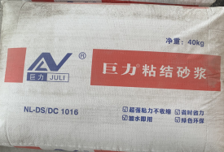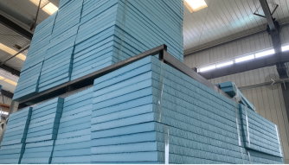 | 符合

注：通用部分适用于QEOEn所有体系

疫情期间现场补充审核检查表（EnMS）
受审核企业：内蒙古巨力新型建材有限公司 审核员：周涛 审核日期：2022.8.17
条款号 | 审核要点 | 审核记录 | 评价结论
5.2 | 现场确认能源方针是否传达到各部门 | 能源方针：遵守法规、清洁生产、创新改造、提高能效；已传达到各相关部门  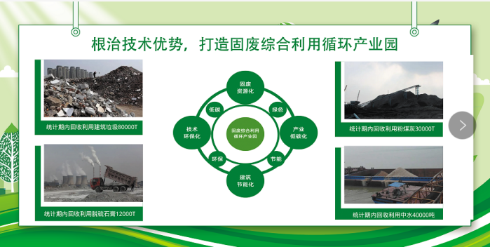  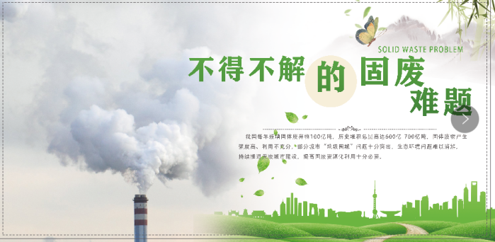 | 符合
5.3 | 现场确认各部门的职责和权限是否确认并在公司内进行沟通 | 现场确认各部门的职责和权限在公司内已经得到沟通和落实。 | 符合
6.1 | 现场确认公司运行重大风险和机遇与体系文件和资料一致 | 重大风险和机遇与体系文件一致 | 符合
6.3 | 是否按照要求开展能源评审 | 企业能源评审控制程序规定每年进行一次评审，但企业每月对能源数据进行分析。 | 符合
6.2/6.4 | 现场查看获证后能源目标完成情况现场查看能源绩效参数是否充分，是否定期评价 | 2022年企业能源绩效参数及目标：  从指标完成情况可以看出，砂浆和挤塑板目标已完成，  能源绩效参数识别充分，每月进行分析评价。 | 符合
6.5 | 现场查看能源基准确定是否充分，是否定期评价 | 能源基准充分，每月进行分析评价 | 符合
6.6 | 现场查看能源数据收集是否控制有效 | 能源数据收集每月收集电量、水量、天然气量。控制有效。 | 符合
7.2 | 现场抽查2~3名人力资源是否符合组织的任职要求 | 抽查：付阳（砂浆车间）、刘永强（挤塑板车间）等清楚自己岗位的职责， | 符合
7.3 | 现场询问1~2名员工，公司如何提高节能意识 | 抽查：设备管理人员王超、王磊清楚公司的节能节水相关要求 | 符合
7.4 | 现场查看主管部门的抽查是否有不符合和整改措施 | 地方主管部门是否来检查或抽查过：市场监督局的人员来企业做过企业情况登记；  有无不符合：未提出不符合 | 符合
7.5 | 现场查看3~5份三层次文件如何审批、发放、更改、作废？ | 抽查管理手册发放记录  抽查程序文件发放记录  抽查节能节水管理制度发放记录  制度编写有专业部门负责，审核有主责部门负责，批准有公司主管领导批准，管理手册和程序文件由总经理批准。 | 符合
8.1/9.1.1 | 现场查看3~5台主要用能设备运行的是否完好以及维修记录 | 抽查：  1.特种设备运行情况：提供特种设备维护保养记录：叉车运行状况正常；空压机运行正常；压力容器运行正常；  空调机组的维修（维护）：由厂家来维修，半年一次，目前未维修。  - 现场的机泵、变压器等用电设备运行正常  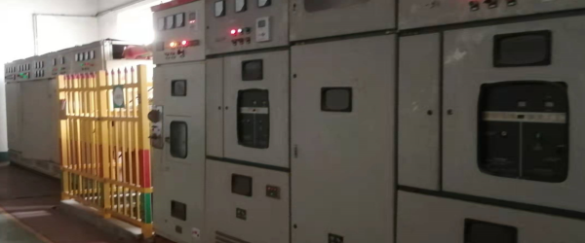  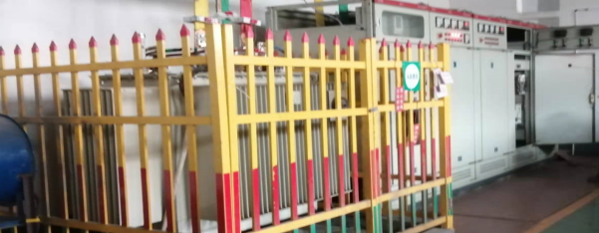 | 基本符合
8.1/9.1.1 | 在生产现场查看主要能源使用相关变量是否按文件要求进行控制 | 查看搅拌机、皮带输送机、装载机、打包机运行控制情况，参数控制（相关变量）  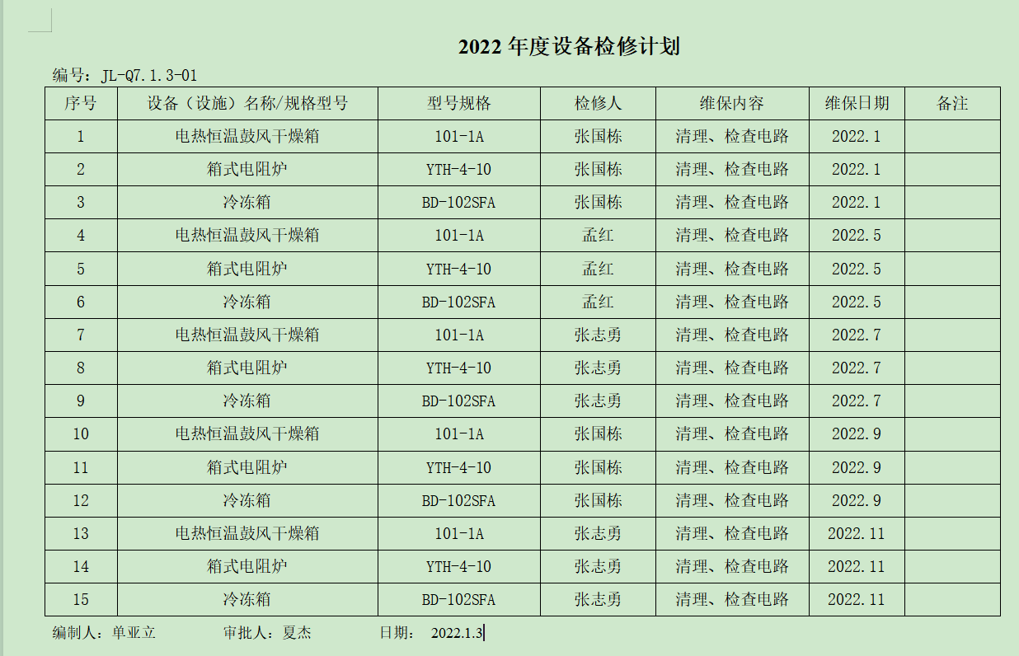  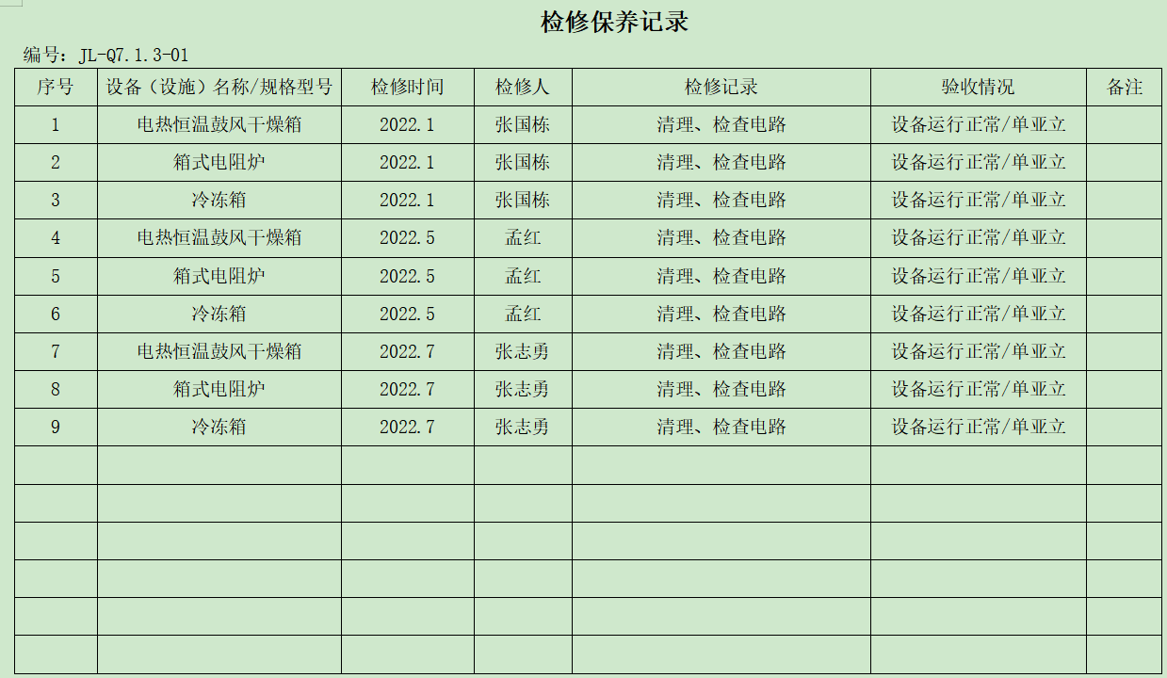 | 符合
8.1/6.6 | 查看能源计量设施是否正常 | 现场查看水表、电表的运行情况：运行正常  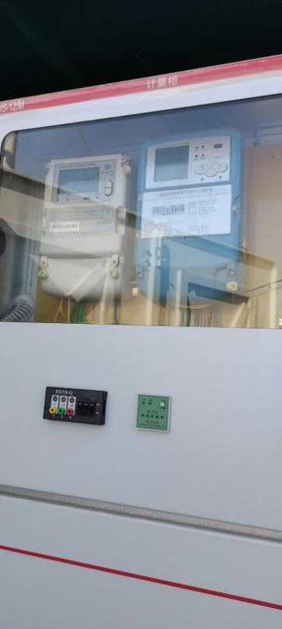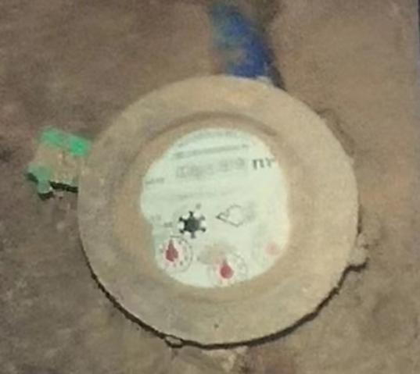  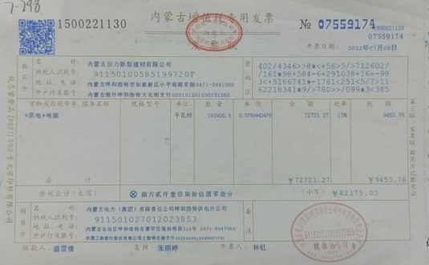  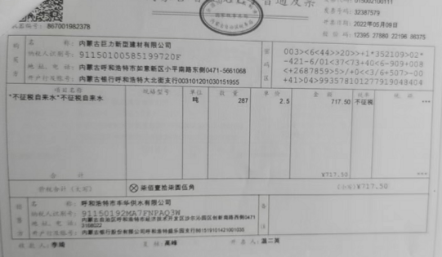 | 符合
8.2 | 现场询问获证后是否发生过技改技措项目，是否考虑节能？ | 现场询问获证后企业未发生过技改技措项目。 | 符合
8.3 | 现场询问获证后是否发生过能源采购和主要用能设备的采购，是否考虑节能要求？ | 现场询问企业今天开始陆续停工进入检修。询问生产部设备组获证后未采购过主要用能设备 | 符合
9.1 | 现场查看相关的检测报告是否真实有效 | 无相关能源检测报告 | 符合
9.1 | 现场查看节能评估及批复/验收是否真实有效 | 本次现场补充审核，企业开始陆续停工进入检修，本次检修主要优化搅拌工序过程充分利用设备的能力，实现最佳配置。  无节能评估和节能验收。 | 符合
9.1.1 | 现场查看3~5台主要用能设备和测量设备，是否在有效期内并完好 | 抽查电表、水表的检定情况  该企业主要涉及电表、水表；电表资产属于电力局，检定由电力局负责；水由呼和浩特丰华供水公司供水； | 符合
9.1.2 | 现场查看有无明显违反结项相关法律法规的情况 | 查看无明显违反结项相关法律法规的情况 | 符合
9.2 | 现场查看内部审核材料是否完整，与提供时一致 | 查看内部审核材料比较完整，与提供时一致 | 符合
9.3 | 现场查看管理评审材料是否完整，与提供时一致 | 现场查看管理评审材料完整，与提供时一致 | 符合
10.2 | 询问获证后是否发生过不符合，并采取了纠正措施 | 询问管理者代表胡萍：企业获证后是否发生过不符合，并采取了纠正措施，  回答：没有发生过不符合。 | 符合

